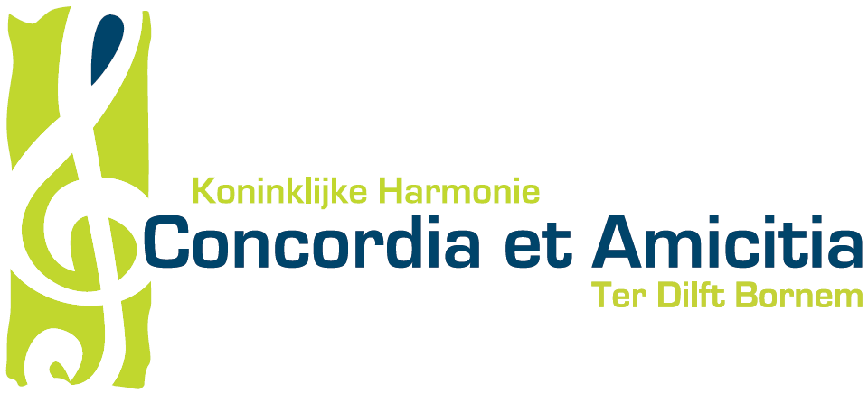

Concordia & Amicitia – Ter Dilft
Activiteitenkalender 2012

DATUM | ACTIVITEIT
4 februari 2012 | Schaatsen met het jeugdorkest
4 februari 2012 | Nieuwjaarsreceptie voor de leden
3 maart 2012 | Optreden jeugdorkest tijdens opendeurdag muziekschool
4 maart 2012 | Winterwandeling
29 april 2012 | Concert jeugdorkest tijdens kinderkunstenfestival Supervlieg
30 april 2012 | Meiavondviering (groot orkest / niet-spelende leden)
13 mei 2012 | Voorjaarsconcert op Moederdag
19 mei 2012 | Opening Kloosterstraat Kermis (groot orkest)
 | i.s.m. Het Bornems Harmonieorkest
10 juni 2012 | Muzikale deelname aan de processie in Weert (groot orkest)
30 juni 2012 | Optreden tijdens Kioskconcert Kardinaal Cardijnplein (groot orkest)
2-7 juli 2012 | Muziekkamp jeugdorkest  i.s.m. jeugdorkest van harmonie Musikalo  uit Sint-Katharina-Lombeek, Ternat
7 juli 2012 | Slotconcert muziekkamp & barbecue
18 september 2012 | Kennismakingsspelletjes jeugdorkest
29-30 september 2012 | Eetfestijn in zaal Kloosterheide
21 oktober 2012 | Uitstap naar een pretpark met het jeugdorkest
10-11 november 2012 | Sint-Ceciliafeest (groot orkest / niet-spelende leden)
11 november 2012 | Eucharistieviering voor de overleden leden / Te Deum  (groot orkest / niet-spelende leden)
16 december 2012 | Deelname aan de Kerstmarkt op het Kardinaal Cardijnplein
26 december 2012 | Eindejaarsconcert in Ter Dilft

